**Дата**: 29.01.2025

**Клас**: 3-АБ

**Предмет**: англійська мова

**Тема:** Let`s play. Узагальнення з теми.

**Мета:** : формувати навички вживання лексичних одиниць по темі; удосконалювати навички читання, аудіювання й усного монологічного мовлення; розвивати пізнавальні інтереси учнів; виховувати інтерес до самостійного пошуку потрібної інформації, а також загальну культуру учнів.

**Вчитель**: Руда Д.В.

Хід уроку

1.Greeting

Good afternoon, guys! I’m glad to see you. Are you ready to start our lesson? All set?

2. Wаrm up / Listening

Уважно слухати аудіо трек і дати відповідь на питання вчителя <https://www.youtube.com/watch?v=5U5662_3Jfk&t=122s> .

3. Speaking

 What is your typical daily routine?

What time do you usually wake up?

What does your morning routine look like?

Is your morning routine different on weekends? If so, how?

What is your post-work routine?

What is the hardest part of your daily routine?

What is the most fun part of your daily routine?

What is the most relaxing part of your daily routine?

What is your daily routine for dinner?

What do you think everyone should add to their daily routines?

What is one thing that you wish you could add to your daily routine?

Is your weekday routine different to your weekend routine? How?

What time do you usually wake up?

4. Повторення

*Словник:*

*A beak- дзьоб(бік)*

*A claw-кіготь(кло)*

*A wing-крило(він)*

*A tail-хвіст(тейл)*

*A mane-грива(мейн)*

*A fur- хутро(фьо)*

*A paw-лапа(по)*

*Eggs – яйця(егс)*

*Milk – молоко (мілк)*

*Yeast – дріжді(іст)*

*Salt – сіль (солт)*

*Butter-масло(бате)*

Граматика Present Simple :

<https://wordwall.net/uk/resource/34383636/%d0%b0%d0%bd%d0%b3%d0%bb%d1%96%d0%b9%d1%81%d1%8c%d0%ba%d0%b0-%d0%bc%d0%be%d0%b2%d0%b0/present-simple>

<https://wordwall.net/uk/resource/62088148/%d0%b0%d0%bd%d0%b3%d0%bb%d1%96%d0%b9%d1%81%d1%8c%d0%ba%d0%b0-%d0%bc%d0%be%d0%b2%d0%b0/question-words-present-simple>

<https://wordwall.net/uk/resource/26488902/english/gg3-u13-pr-simple-vs-pr-continuous>

5. Writing

Виконати письмово вправу (повторення граматики).

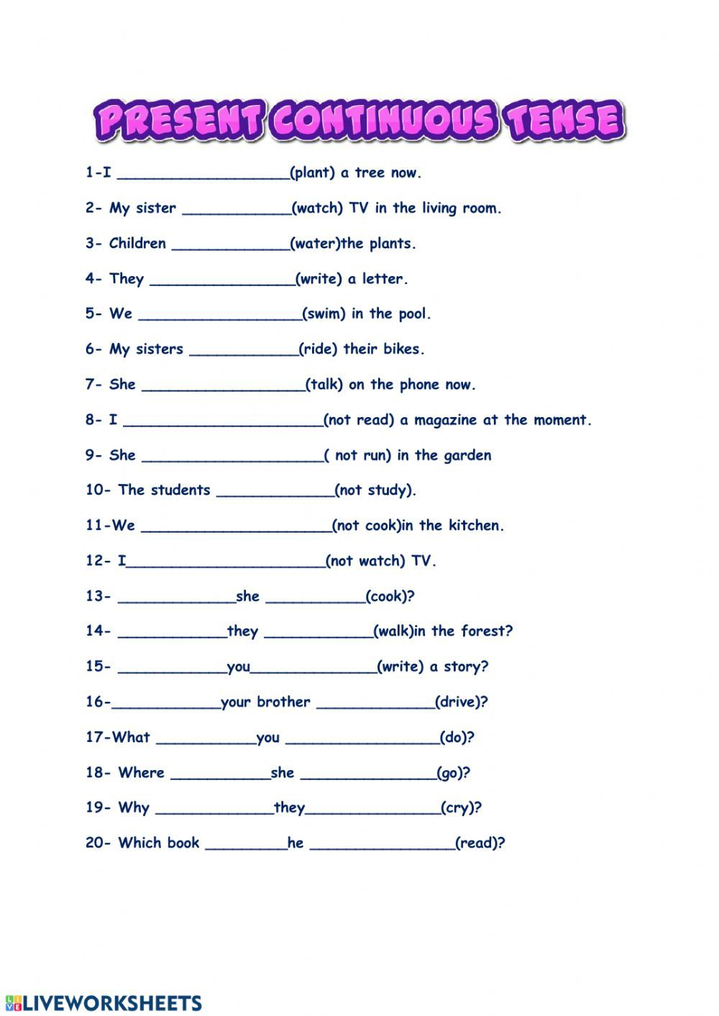

6. Vocabulary

A coat-пальто (кот)

A raincoat-дощовик(реінкот)

Mittens –рукавички(мітенс)

Sun hat-капелюх(сан хет)

Flip-flops-тапки (фліп флопс)

Rainbow-веселка(рейнбоу)

Clouds-хмари(клаудс)

River-річка(ріва)

Grass-трава(грас)

Snowflakes-сніжинка(сноуфлейкс)

Dirty-брудний(дьоті)

Clean-чистий(клін)

7. Homework

1. Виконати письмово контрольну вправу (перші 10 речень) на окремому аркуші, щоб здати в школі .

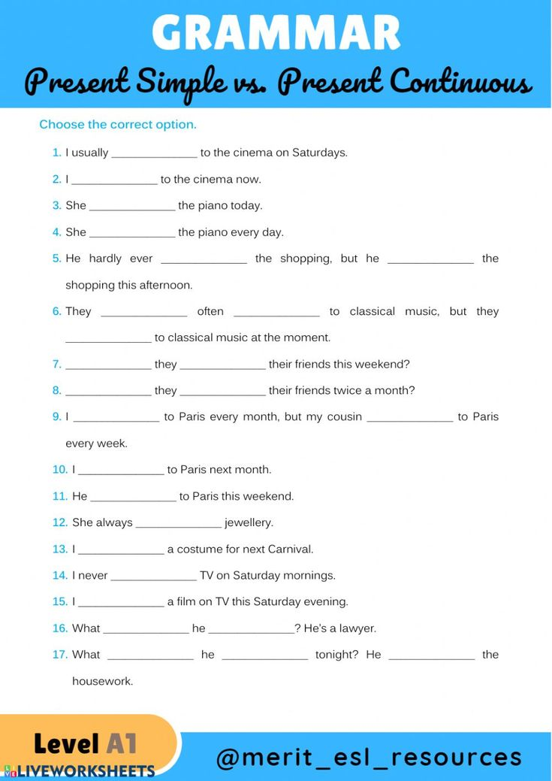

2. Вивчити словник в конспекті.